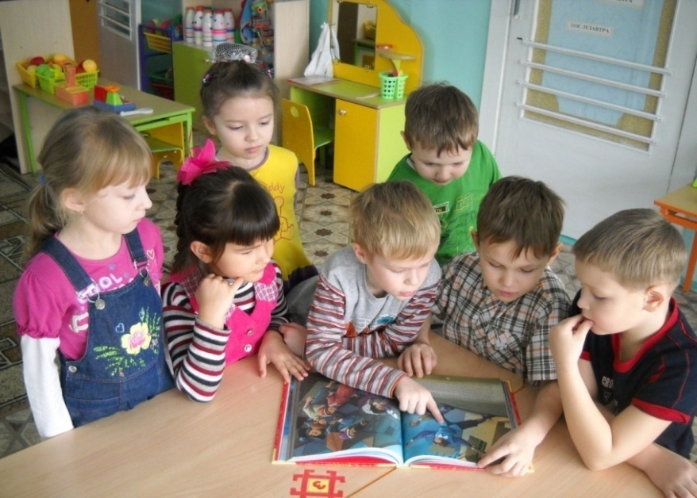 Приложение 1

Однажды к нам в группу принесли большую, красивую книгу...

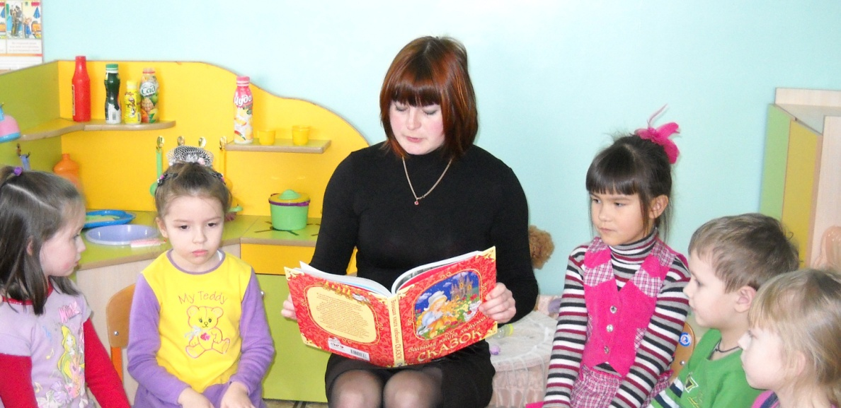

«Что было бы, если писатель не написал эту книгу, как бы мы узнали о приключениях Золушки?»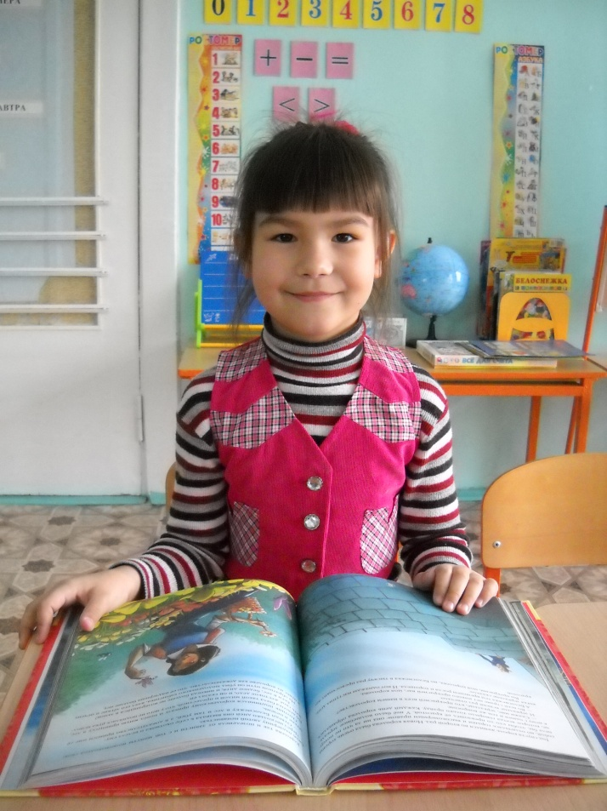

 Приложение 2

«Кто в нашей стране изобрёл первую печатную книгу?»

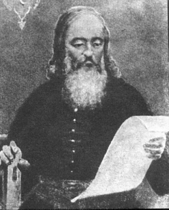

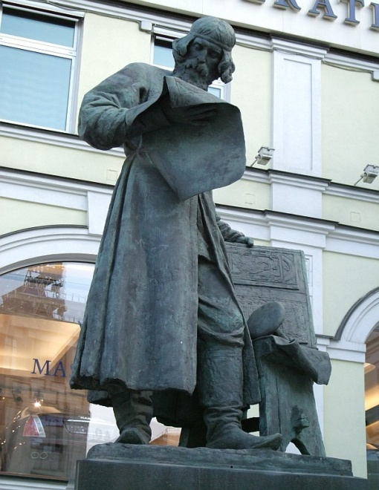

Первопечатник Иван Фёдоров

«Книги сразу печатались или они писались ручкой?» 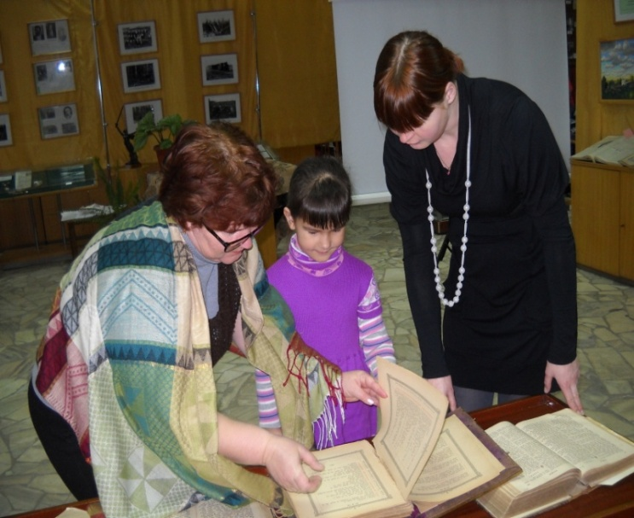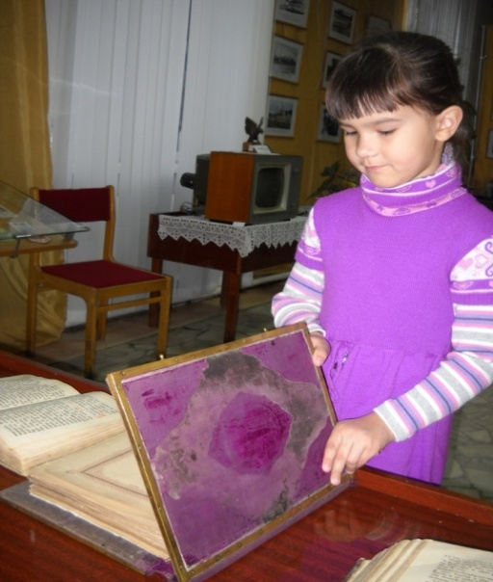

Экскурсия в краеведческий музей

 Приложение 3

«Где хранятся книги?»

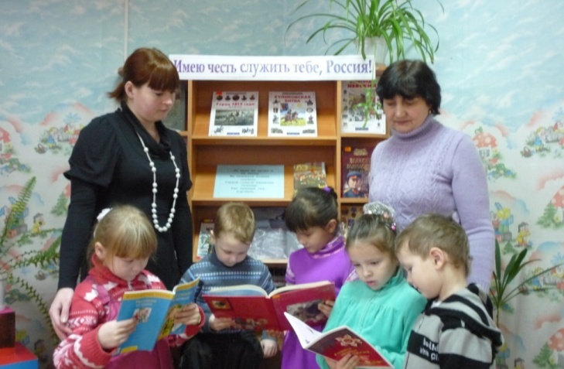

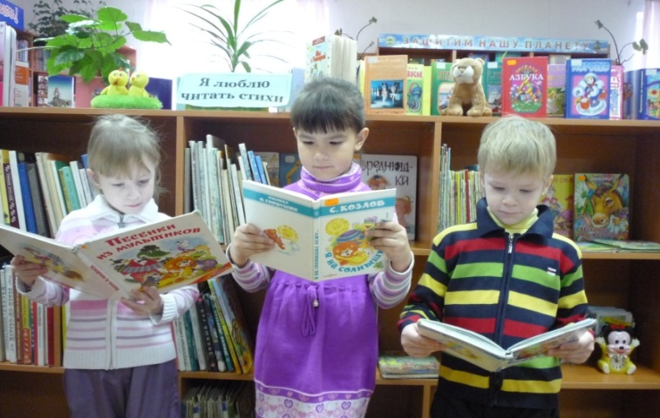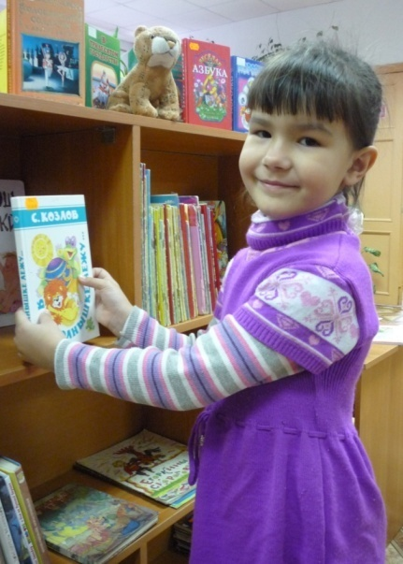

В библиотеке

Мы с мамой сами изготовили книгу

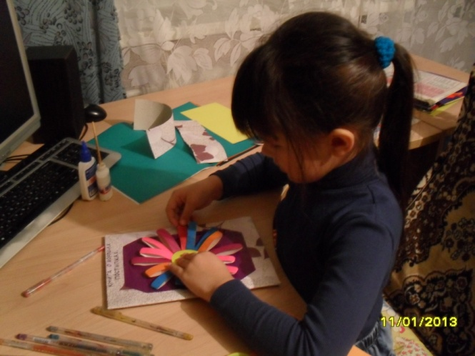 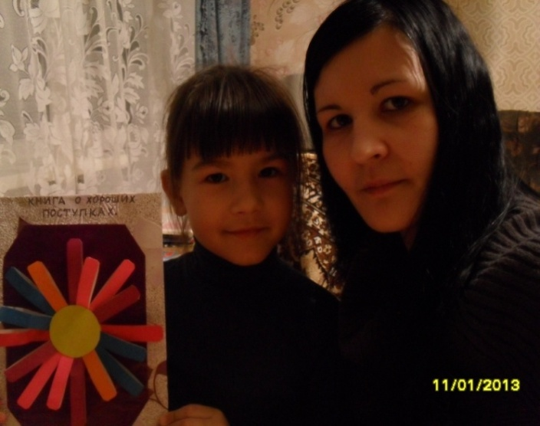

«Книга о хороших поступках»

Приложение 4

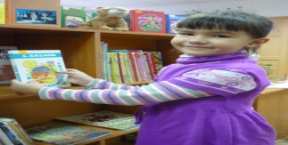Опыт. «Как сделать бумагу в домашних условиях»

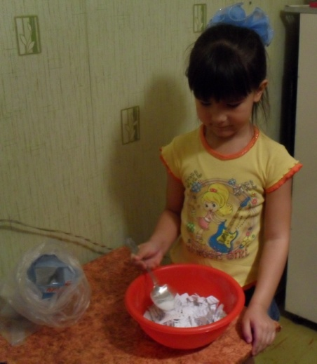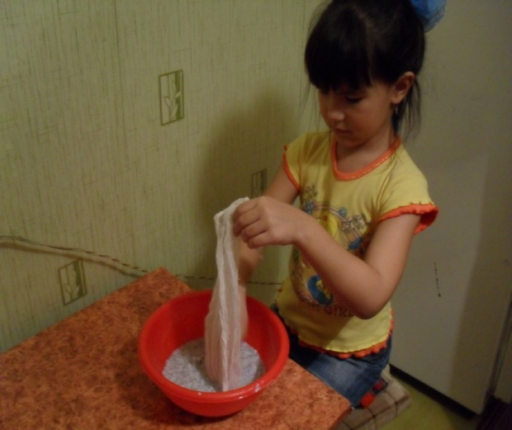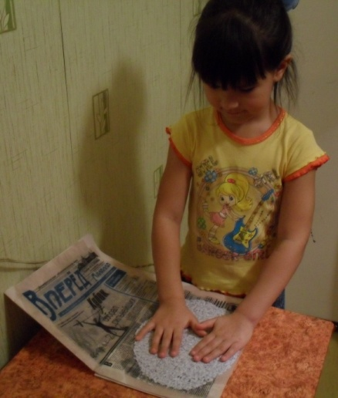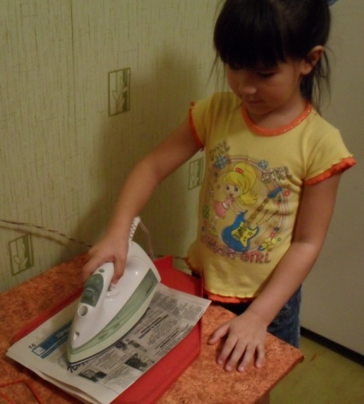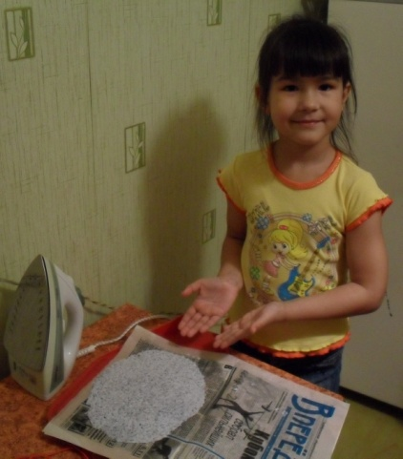

«Современные книги»

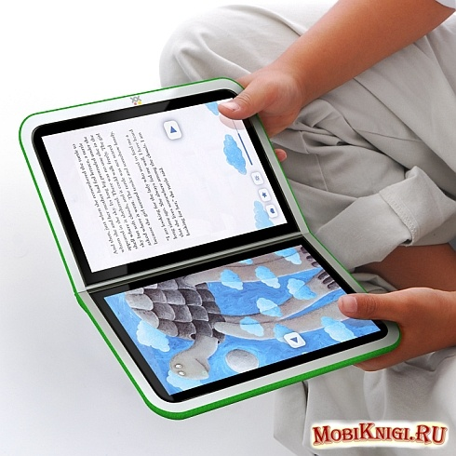

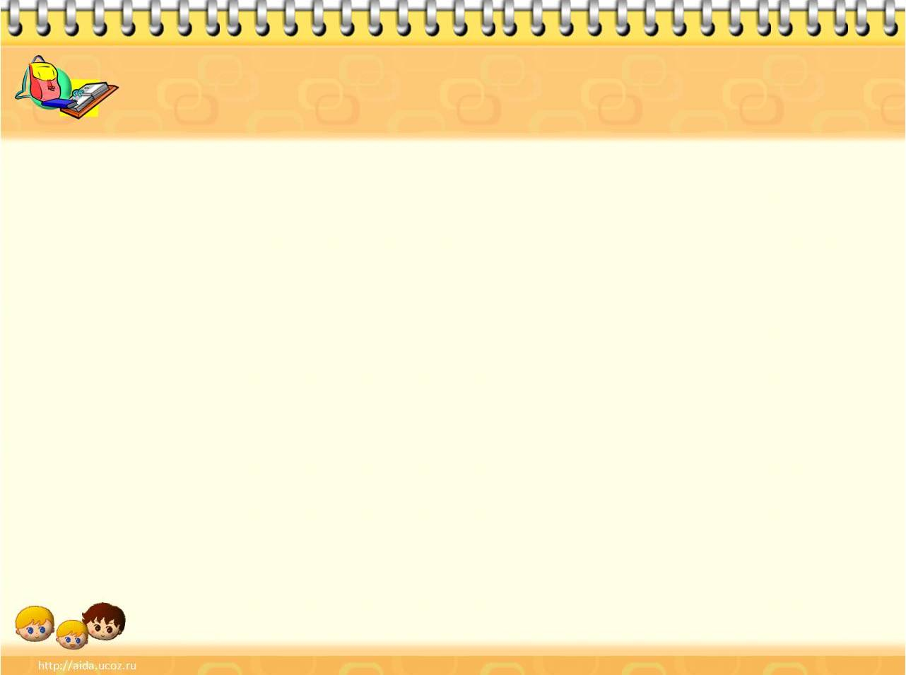

**МИНИСТЕРСТВО ОБРАЗОВАНИЯ И МОЛОДЁЖНОЙ ПОЛИТИКИ**

**ЧУВАШСКОЙ РЕСПУБЛИКИ**

**Детская исследовательская работа**

По предметному направлению: гуманитарное

(Первая возрастная группа: 6 лет)

Автор: воспитанник МБДОУ

детский сад № 19 «Родничок»

Грешнова Анастасия

Руководитель: Клячкина А. В.

г. Шумерля, 2013 г.